|  |  |  |  |
| --- | --- | --- | --- |
| МІНІСТЕРСТВО ОСВІТИ І НАУКИ УКРАЇНИ  КИЇВСЬКИЙ НАЦІОНАЛЬНИЙ УНІВЕРСИТЕТ імені Тараса Шевченка  ФАКУЛЬТЕТ ІНФОРМАЦІЙНИХ ТЕХНОЛОГІЙ  **Кафедра програмних систем і технологій**  Дисципліна «Ймовірнісні основи програмної інженерії» **Лабораторна робота № 4**  **«Класичний та статистичний методи визначення ймовірності та обчислення»** | | | |
| **Виконала:** | Травіна Анастасія Ігорівна | **Перевірила**: | Марцафей А.С. |
| Група | ІПЗ-21 | Дата перевірки |  |
| Форма навчання | денна | Оцінка |  |
| Спеціальність | 121 |
| 2022 | | | |

**Мета**

Навчитись використовувати на практиці набуті знання про центральні тенденції та міри

**Завдання**

1. Аналітичним шляхом розв’язати вказані задачі.

2. Написати програму, яка, використовуючи відомі формули теорії

ймовірності(запрограмувати вручну) розв’яже задачі приведені у п.1.

**Математична модель**

У даній лабораторній роботі було використано наступні формули:

* Ймовірність події

**P = m/n**, де m – число сприятливих подій, n – число загальних подій.

* Комбінації

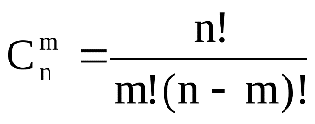

**Хід роботи**

Завдання 1

В магазин надійшла партія взуття одного фасону і розміру, але різного кольору. Партія містить 40 пар чорного кольору, 26 – коричневого, 22 – червоного і 12 пар синього. Коробки із взуттям виявились невідсортовані за кольором. Яка ймовірність того, що навмання взята коробка виявиться із взуттям червоного або синього кольору?

Аналітичне розв’язання

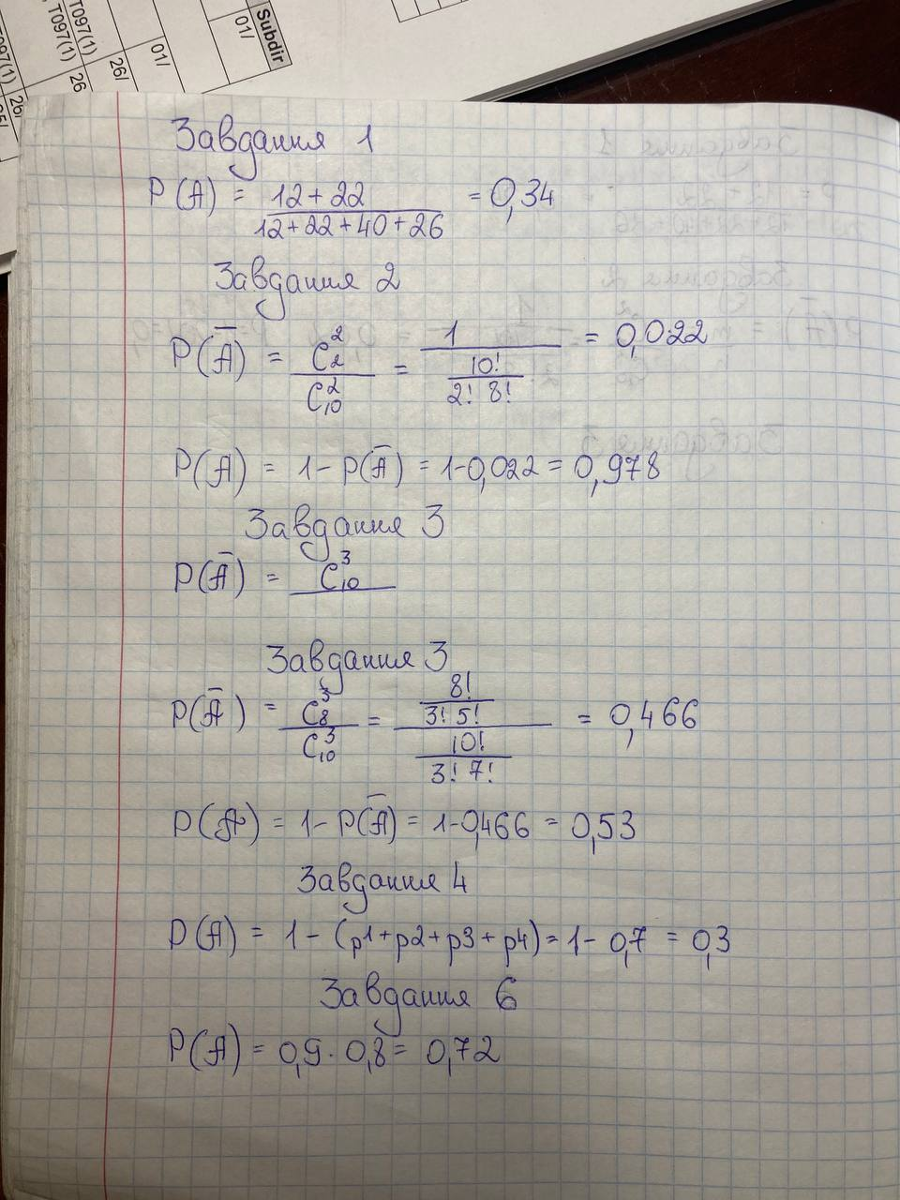

Код

black=40  
red=22  
blue=12  
brown=26  
P=(blue+red)/(blue+red+black+brown)

Результат

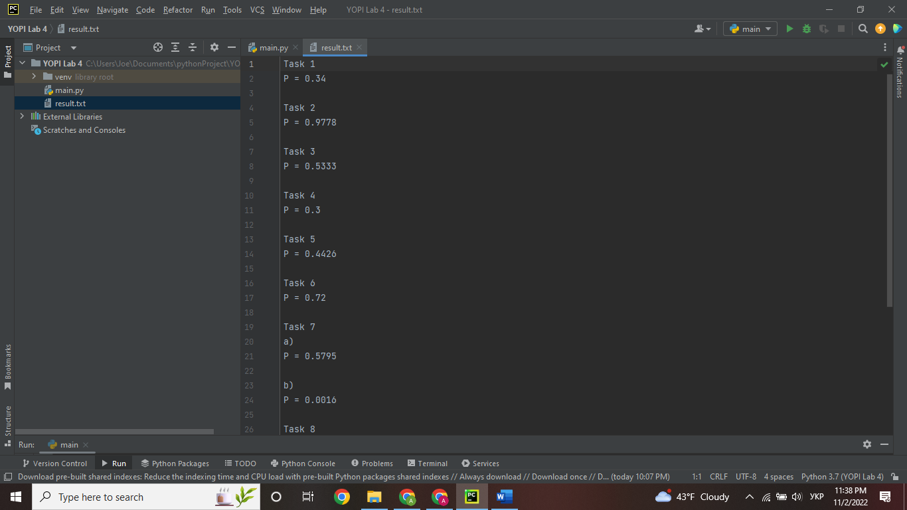

Завдання 2

У банку працює 10 співробітників, 8 з яких є консультантами. Знайти ймовірність того, що серед навмання вибраних двох співробітників, хоча б один буде консультантом.

Аналітичне розв’язання



Код

all=10  
consultants=8  
C_all=math.factorial(all)/(math.factorial(2)*math.factorial(all-2))  
C_blag=math.factorial(all-consultants)/(math.factorial(2)*math.factorial(all-consultants-2))  
P=1-(C_blag/C_all)

Результат



Завдання 3

В компанії працює 10 менеджерів, серед яких двоє – родичі. Жеребкуванням вибирають трьох. Знайдіть ймовірність того, що серед вибраних фахівців буде принаймні один із родичів.

Аналітичне розв’язання



Код

all=10  
relatives=2  
C_all=math.factorial(all)/(math.factorial(3)*math.factorial(all-3))  
C_blag=math.factorial(all-relatives)/(math.factorial(3)*math.factorial(all-relatives-3))  
P=1-(C_blag/C_all)

Результат



Завдання 4

До мінімаркету з п’ятьма відділами прибував товар до одного з них. Ймовірність призначення товару для першого відділу р1=0,15, для другого р2=0,25, для третього р3=0,2, а для четвертого р4=0,1. Знайти ймовірність р5 того, що цей товар призначений для п’ятого відділу.

Аналітичне розв’язання



Код

p1=0.15  
p2=0.25  
p3=0.2  
p4=0.1  
p5=1-(p1+p2+p3+p4)

Результат

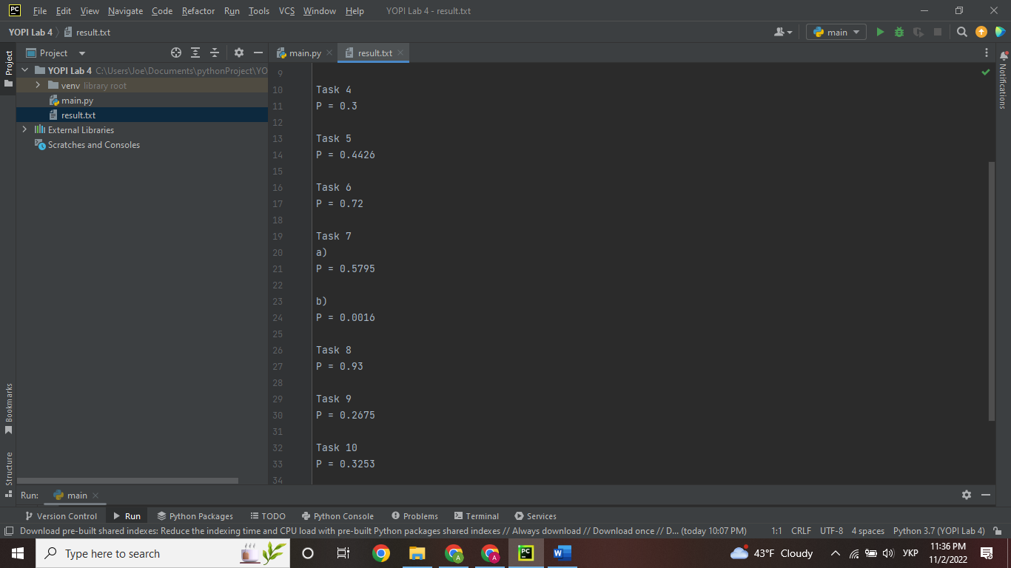

Завдання 5

У графіку руху потягів на дільниці є 120 колій для вантажних потягів. З цієї дільниці на станцію прибувають за розбіркою 80 потягів. Знайти ймовірність прибуття двох розбіркових потягів по двох сусідніх коліях.

Аналітичне розв’язання

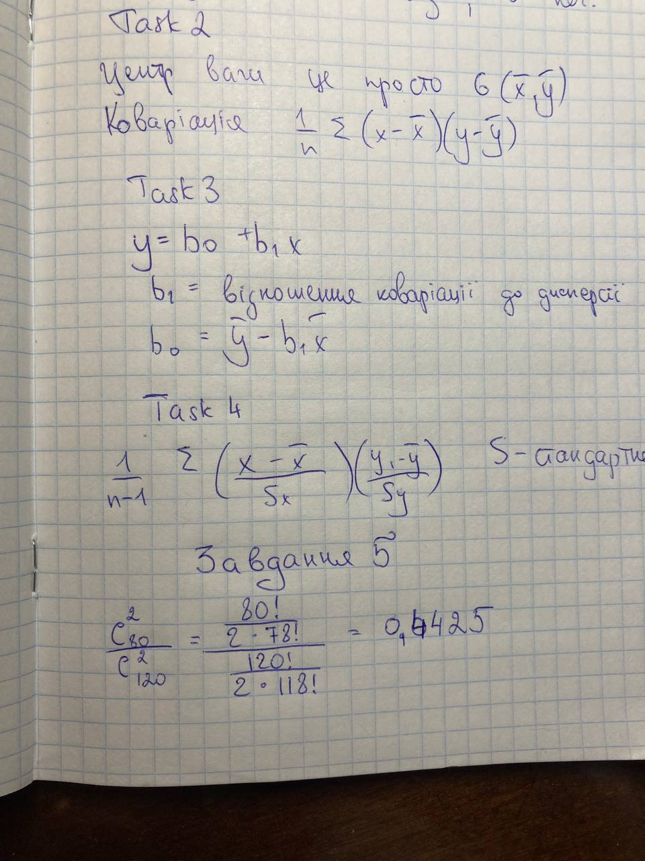

Код

NumTrains=80  
NumRails=120  
P=(math.factorial(NumTrains)/(2*math.factorial(NumTrains-2)))/(math.factorial(120)/(2*math.factorial(NumRails-2)))

Результат



Завдання 6

Ймовірність виготовлення стандартного виробу даним станком дорівнює 0,9. Ймовірність появи виробу першого ґатунку серед стандартних виробів становить 0,8. Визначити ймовірність виготовлення виробу першого ґатунку даним станком.

Аналітичне розв’язання



Код

p_create=0.9  
p_appear=0.8  
P=p_appear*p_create

Результат



Завдання 7

В групі з 10 студентів, які прийшли на екзамен, 3 підготовлені відмінно, 4 – добре, 2 – посередньо і 1 – погано. В екзаменаційних білетах є 20 питань. Студент, який підготовлений відмінно може відповісти на всі 20 питань, який підготовлений добре – на 16, посередньо – на 10, погано – на 5. Визваний навмання студент відповів на три довільно заданих питання. Знайти ймовірність того, що цей студент підготовлений: а) відмінно; б) погано.

Аналітичне розв’язання

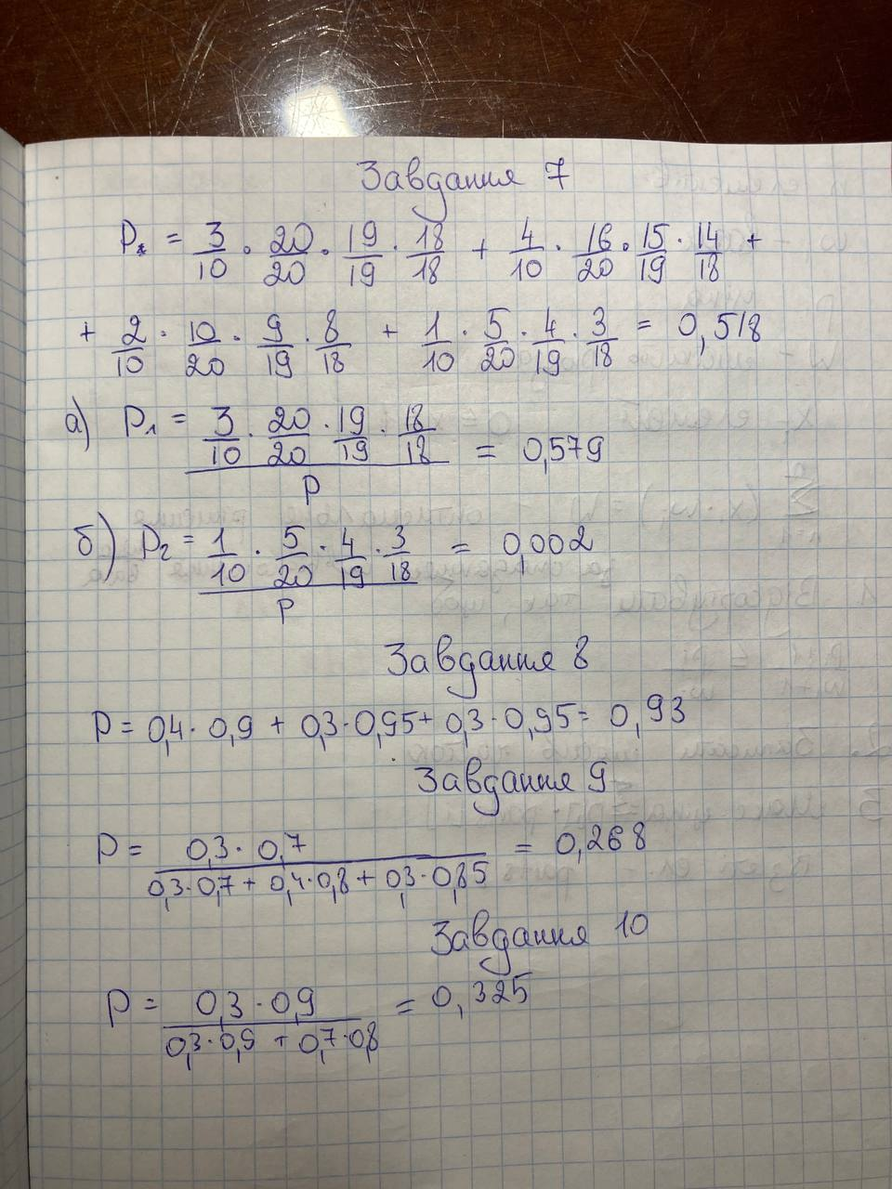

Код

sumstud=10  
sumquest=20  
prepared=[3,4,2,1]  
canaswer=[20,16,10,5]  
psum=0  
p=[0,0,0,0]  
for i in range(0,4):  
 p[i]=(prepared[i]/sumstud)*(canaswer[i]/sumquest)*(canaswer[i]-1/sumquest-1)*(canaswer[i]-2/sumquest-2)  
 psum+=p[i]  
  
file.write("a)\n")  
P=p[0]/psum  
file.write(f"P = {round(P,4)}\n\n")  
  
file.write("b)\n")  
P=p[3]/psum  
file.write(f"P = {round(P,4)}\n\n")

Результат



Завдання 8

На трьох автоматизованих лініях виготовляють однакові деталі, причому 40% - на першій лінії, 30% - на другій та 30% - на третій. Ймовірність виготовлення стандартної деталі для цих ліній становить відповідно 0,9, 0,95 та 0,95. Виготовлені деталі надходять на склад. Яка ймовірність того, що навмання взята деталь стандартна?

Аналітичне розв’язання



Код

first = 0.4  
first_standart = 0.9  
second= 0.3  
second_standart = 0.95  
third_line = 0.3  
third_standart = 0.95  
P = first * first_standart + second * second_standart + third_line * third_standart

Результат



Завдання 9

У лікарню поступають (в середньому) 40% хворих на пневмонію, 30% -на перитоніт та 30% хворих на ангіну. Ймовірність повного одужання від пневмонії – 0,8; від перитоніту – 0,7 та ангіни – 0,85. Виписано хворого, який повністю одужав. Яка ймовірність того, що він був хворий на перитоніт?

Аналітичне розв’язання



Код

Pneumonia=0.4  
Peritonit=0.3  
Angina=0.3  
Recovery_pn=0.8  
Recovery_per=0.7  
Recovery_an=0.85  
P=Peritonit*Recovery_per/(Peritonit*Recovery_per+Pneumonia*Recovery_pn+Angina*Recovery_an)

Результат



Завдання 10

30% приладів збирає фахівець високої кваліфікації і 70% середньої. Надійність роботи приладу, зібраного фахівцем високої кваліфікації 0,9, надійність приладу, зібраного фахівцем середньої кваліфікації 0,8. Взятий прилад виявився надійним. Визначити ймовірність того, що він зібраний фахівцем високої кваліфікації.

Аналітичне розв’язання



Код

Phigh=0.3  
Pmedium=0.7  
Rely_high=0.9  
Rely_medium=0.8  
P=Phigh*Rely_high/(Phigh*Rely_high+Pmedium*Rely_medium)

Результат



**Висновки**

Під час виконання даної лабораторної роботи було використано набуті знання про теорію ймовірностей. Порівнявши результати обчислень аналітичним і програмним шляхом, бачимо, що всі відповіді співпадають.